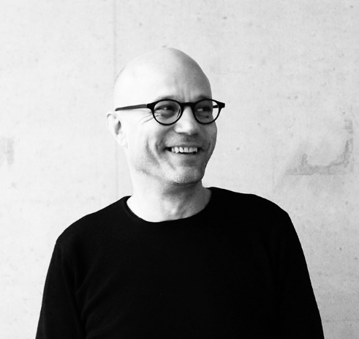
Curriculum Vitae___________________________________________________________

1961
Geburt

09/1982 – 07/1985
FH für angewandte Kunst, Schneeberg

09/1986 – 07/1991
Kunsthochschule Berlin-Weißensee
Dipl.-Designer

10/1991 – 04/1993
Angestellt bei Architektur Ingenieur Consult Eisenhüttenstadt

05/1993 – 11/1996
Mitgesellschafter der Gesellschaft für Architektur Ingenieurwesen mbH Berlin
Beginn Thema Holzbau

1995
Erstes Holzhaus: EH Kaden in Brandenburg

12/1996 – 06/2002
Architektur Büro Kaden

07/2002 – 12/2013
Kaden Klingbeil Architekten

2004
Erste Entwicklung einer innerstädtischen mehrgeschossigen Holzkonstruktion in Berlin, erstes Baugruppenprojekt

2006
Auftrag Projekt e_3, dieses Projekt war der Einstieg in des mehrgeschossige (GK 5) Bauen mit dem Werkstoff Holz in einer verdichteten städtischen Situation und auch der Einstieg in das sogenannte partizipative Bauen

2008
Ingenieurbaupreis 2008 für e3

2009
BDA-Preis 2009 für e3
Detail-Preis 2009 Holz für e3
Deutscher Holzbaupreis 2009 für e3
Effizienzhaus, Energieeffizienz und gute Architektur DENA für e3

Berufung als Mitglied des Konvents der Bundesstiftung Baukultur
Berufung Bund Deutscher Architekten BDA

2010
Deutscher Bauherrenpreis 2010 für e3
Mitgründer teameleven: Der Umgang mit dem öffentlichen Grund und Boden
(u.a. mit A. Brandelhuber, Ludloff & Ludloff, deadline)

2012
Personalausstellung Kaden Klingbeil „HolzWerkHolz“
in der Architekturgalerie Aedes am Pfefferberg Berlin

Seit Wintersemester 2014/2015
Lehrauftrag Hochschule für nachhaltige Entwicklung Eberswalde
am Fachbereich Holztechnik

2015
Deutscher Holzbaupreis 2015 für c13
Vorarlberger Holzbaupreis 2015 für c13

Kaden + Lager GmbH mit derzeit 25 festangestellten Mitarbeitern
2016
Berufung als Mitglied des Konvents der Bundesstiftung Baukultur
2017
Univ. Prof. für Architektur und Holzbau
IAT - Institut für Architekturtechnologie
Technische Universität Graz

